**Konceptuálna analýza k projektu**

**Smelý zajko sprievodcom**

Tvorba informačných systémov

**Autori:** Natália Ďurisová, Dominik Knechta,

Martin Mudroch, Miroslav Gregorec

Obsah

1 Úvod 3

2 Analýza používateľov 4

3 Diagramy 5

3.1 Use-case diagram 5

3.2 Stavový diagram 5

4 Používateľské rozhranie 6

4.1 Spoločné rozhranie (Používateľský režim) 6

4.2 Administrátorský režim 6

# Úvod

Cieľom konceptuálnej analýzy je podľa katalógu požiadaviek schváleného zadávateľom projektu - analyzovať používateľov systému, prostredníctvom diagramov prezentovať funkcionality systému (robota) a predviesť prvotný návrh užívateľského prostredia. Dokument je štruktúrovaný do nasledujúcich kapitol:

* Analýza používateľov : obsahuje analýzu používateľov tak, ako sú špecifikovaní v katalógu.
* Diagramy : obsahuje konkrétne diagramy – menovite : use-case diagram, ktorý vychádza priamo z platného katalógu požiadaviek, a stavový diagram, v ktorom je možné vidieť jednotlivé stavy, v ktorých sa systém(robot) môže nachádzať a ktorý rovnako vychádza z katalógu požiadaviek
* Používateľské rozhranie : obsahuje popis a grafické návrhy používateľského rozhrania na webovej stránke

# Analýza používateľov

Používateľov tohto projektu možno rozdeliť na dve skupiny :

* Používatelia webovej stránky
* Používatelia robota

Používatelia webovej stránky:

1. **Anonymní používatelia**

sú používatelia, ktorí získajú ľubovoľným spôsobom odkaz na stránku. Títo

budú mať obmedzené práva – nebudú môcť ovládať robota. Cieľom anonymných používateľov je oboznámiť sa na stránke s projektom, prezerať si históriu využitia robota a zistiť či sa aktuálne robot používa.

1. **Admin**

Administrátor bude manuálne vložený do systému, pričom po prihlásení bude mať oproti anonymnému používateľovi možnosť zapnúť a vypnúť robota na diaľku či zrušiť aktuálnu navigáciu.

Používatelia robota :

1. **Stretnutá osoba**

Je používateľ, ktorý stretne robota pri fáze prechádzania a následne po vyzvaní robotom využije možnosť navigácie po zadaní miestnosti na numerickej klávesnici.

1. **Správca**

Je osoba, ktorá zapne robota a uvedie ho do chodu vo svojom pavilóne.

Jednotlivé kategórie používateľov webovej stránky spolu s akciami, ktoré môžu vykonávať, je možné názorne vidieť v kategórii Diagramy, časť use-case diagram.

# Diagramy

## Use-case diagram

## Stavový diagram

# Používateľské rozhranie

V tejto časti sa venujeme predbežnému náčrtu našej webovej stránky, na ktorej si môže používateľ pozrieť aktuálny stav robota a jeho predchádzajúce splnené úlohy. História splnených úloh bude spracovaná v tabuľke, ktorá bude vyzerať približne ako na znázornenej ukážke.

Dizajn ani umiestnenie prvkov nie je konečné našou snahou je len predbežné navrhnutie stránky.

## Spoločné rozhranie (Používateľský režim)

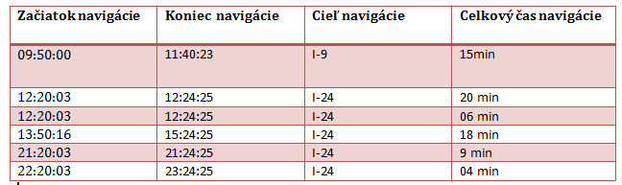

## Administrátorský režim